 | МЕЖМУНИЦИПАЛЬНЫЙ ИНФОРМАЦИОННЫЙ БЮЛЛЕТЕНЬ  БИРОБИДЖАНСКОГО МУНИЦИПАЛЬНОГО РАЙОНА  19 ноября 2021 г. № 307

Продолжение к постановлению администрации муниципального образования «Биробиджанский муниципальный район» Еврейской автономной области от 19.11.2021 № 853 «Об утверждении схемы водоснабжения и водоотведения (актуализированная) Бирофельдского сельского поселения Биробиджанского муниципального района Еврейской автономной области», начало в № 304 от 19.11.2021; № 305 от 19.11.2021; № 306 от 19.11.2021
УТВЕРЖДЕНА
постановлением администрации муниципального района
от 19.11.2021 № 853
СХЕМА
ВОДОСНАБЖЕНИЯ И ВОДООТВЕДЕНИЯ
(актуализированная)
Бирофельдского сельского поселения Биробиджанского муниципального района Еврейской автономной области
Таблица 21. Перспективный расчет поступления стоков с 2044 по 2046 годы
Система водоотведения | Единицы измерения | Базовый год | Расчет на перспективу
Система водоотведения | Единицы измерения | 2020 | 2044 | 2045 | 2046
Годовой прием сточных | тыс. м³/год | 17,80 | 17,80 | 17,80 | 17,80
Среднесуточный | тыс. м³/сут | 0,05 | 0,05 | 0,05 | 0,05
Максимальный суточный | тыс. м³/сут | 0,07 | 0,07 | 0,07 | 0,07
Максимальный часовой | тыс. м³/ч | 0,00 | 0,00 | 0,00 | 0,00
Максимальный секундный | тыс. л/с | 0,00 | 0,00 | 0,00 | 0,00
Прием сточных вод от абонентов, в т.ч.: | Тыс. м³/год | 17,80 | 17,80 | 17,80 | 17,80
Прием сточных вод от абонентов, в т.ч.: | тыс. м³/сут | 0,05 | 0,05 | 0,05 | 0,05
Население | тыс. м³/год | 10,90 | 10,90 | 10,90 | 10,90
Население | тыс. м³/сут | 0,03 | 0,03 | 0,03 | 0,03
Бюджетные предприятия | тыс. м³/год | 6,84 | 6,84 | 6,84 | 6,84
Бюджетные предприятия | тыс. м³/сут | 0,02 | 0,02 | 0,02 | 0,02
Прочие абоненты | тыс. м³/год | 0,06 | 0,06 | 0,06 | 0,06
Прочие абоненты | тыс. м³/сут | 0,00 | 0,00 | 0,00 | 0,00
2.3.4. Анализ резервов производственных мощностей очистных сооружений системы водоотведения и возможности расширения зоны их действия
Согласно сценарию развития поселения балансы водоотведения будут соответствовать объемам водоснабжения.
Нормы водоотведения от населения согласно СП 32.13330.2012 «СНиП 2.04.03-85 Канализация. Наружные сети и сооружения» принимаются равными нормам водопотребления, без учета расходов воды на восстановление пожарного запаса и полив территории, с учетом коэффициента суточной неравномерности.
Объемы водоотведения от сохраняемых и планируемых объектов производственного, общественно-делового назначения рассчитаны ориентировочно на основе объемов водопотребления и численности потребителей, в части оборудованной и перспективной канализационной системы, предусматривающей строительство очистных сооружений в с. Бирофельд.
Согласно данным следует, что дефицит производительности КОС на расчетный срок действия схемы водоотведения, не ожидается.
2.4. Предложения по строительству, реконструкции и модернизации (техническому перевооружению) объектов централизованной системы водоотведения
2.4.1. Основные направления, принципы, задачи и целевые показатели развития централизованной системы водоотведения
Основными задачами развития централизованной системы водоотведения муниципального образования являются:
- повышение надежности и эффективности функционирования системы в целом;
- снижение негативного влияния централизованной системы водоотведения на окружающую среду.
Принципы развития централизованной системы водоотведения:
- обеспечение для абонентов доступности водоотведения и постоянное улучшение качества предоставления услуг с использованием централизованной системы водоотведения;
- обеспечение водоотведения в соответствии с требованиями законодательства Российской Федерации;
- использование лучших доступных технологий в сфере водоотведения;
- внедрение энергосберегающих технологий в сфере водоотведения. Направления развития централизованной системы водоотведения:
- обновление сетевого хозяйства;
- расширение зоны действия систем водоотведения;
- приведение состава очищенных стоков к нормативным показателям концентрации вредных веществ;
- внедрение автоматизации и мониторинга на системах водоотведения;
- применение методов безопасной утилизации осадков, образующихся после очистки сточных вод.
Целевые показатели развития централизованной системы водоотведения:
- показатель надежности и бесперебойности водоотведения – снижение вероятности возникновения аварийных ситуаций на объектах централизованного водоотведения;
- показатели эффективности использования ресурсов – снижение удельного расхода электрической энергии, потребляемой в технологических процессах транспортировки и очистки сточных вод;
- показатели качества очистки сточных вод – приведение показателей концентрации вредных веществ в очищенных стоках до соответствия требованиям законодательства Российской Федерации и утвержденным нормативам ПДК.
2.4.2. Перечень основных мероприятий по реализации схем водоотведения с разбивкой по годам, включая технические обоснования этих мероприятий
План реализации мероприятий по строительству и реконструкции объектов системы водоотведения представлен ниже.
Таблица 22. План реализации мероприятий по водоотведению
№ п/п | Мероприятия | Плановый год начала внедрения | Плановый год завершения мероприятия
1 | Разработка проектно-сметной документации и строительство канализационного коллектора по с. Бирофельд | 2023 | 2024
2 | Разработка проектно-сметной документации и строительство канализационного выпуска КОС с. Бирофельд | 2023 | 2024
3 | Разработка проектно-сметной документации и строительство канализационных очистных сооружений в с.п. Бирофельд | 2023 | 2024
4 | Разработка проектно-сметной документации и строительство канализационных насосных станций в с. Бирофельд | 2023 | 2024
5 | Модернизация канализационных сетей | 2022 | 2026
6 | Создание автоматизированной системы учета распределения стоков в сетях водоотведения | 2022 | 2024
7 | Создание автоматизированной системы коммерческого учета электроэнергии (АИИС КУЭ) системы водоотведения | 2022 | 2022
8 | Создание системы гидравлического моделирования работы сетей водоотведения | 2022 | 2022
9 | Создание системы оперативной диагностики режимов сетей и сооружений водоотведения | 2022 | 2022
10 | Модернизация химической лаборатории | 2024 | 2025
11 | Создание материально технической базы системы водоотведения | 2022 | 2044
12 | Создание автоматизированной системы управления производственными и технологическими процессами в водоотведении | 2022 | 2026
Плановые сроки реализации мероприятий по строительству определены исходя из дат планируемого прироста поступления стоков с учетом времени, отводимого на строительство объекта.
Реализация вышеперечисленных мероприятий позволит решить все основные задачи и проблемы в сфере водоотведения муниципального образования.
2.4.3. Технические обоснования основных мероприятий по реализации схем водоотведения
Обоснованием выполнения мероприятий по реконструкции и строительству объектов водоотведения являются требования Федерального закона от 07.12.2011 N 416-ФЗ (ред. от 25.12.2018) "О водоснабжении и водоотведении».
a) Разработка проектно-сметной документации и строительство очистных сооружений, производительностью 180 м3/сут.
В настоящий момент существующие очистные сооружения изношены и технически устарели. На существующих КОС отсутствует автоматизация, телемеханика и диспетчеризация. Так же они не производят очистку стоков до требований, установленных законодательством.
b) Модернизация канализационных сетей
Согласно Приказу Минжилкомхоза РСФСР от 09.09.1975 г. №378 «Об утверждении «Инструкции по технической инвентаризации основных фондов коммунальных водопроводно-канализационных предприятий», нормативный срок службы труб составляет 30 лет.
На сегодняшний момент большая часть канализационных сетей централизованной системы водоотведения имеет не удовлетворительное состояние, порядка 1 км изношенных участков, которые подлежат замене.
Эксплуатация труб, исчерпавших свой ресурс, приводит к снижению надежности системы водоотведения, к опасности возникновения аварийных ситуаций, а также приводит к загрязнению грунтовых вод, что значительно ухудшает экологическую обстановку.
В связи с вышесказанным необходимо выполнить мероприятия по реконструкции канализационных сетей, которые позволят осуществлять надежное и бесперебойное отведение стоков от потребителей.
c) Разработка проектно-сметной документации и строительство канализационных насосных станций в с. Бирофельд.
КНС отсутствует и требуется строительство 4 шт.
Обоснование вспомогательных мероприятий в системе водоотведения:
a) Создание системы гидравлического моделирования работы сетей водоотведения
Для определения оптимальных параметров работы сети и сооружений необходимо создать гидравлическую модель. Эта модель должна быть интегрирована в общую систему управлением предприятием.
b) Создание материально технической базы системы водоотведения
Надежная и качественная эксплуатация сетей водоотведения невозможна без применения спецтехники. Наличие специализированной техники ускоряет скорость ремонта, снижает издержки на восстановление благоустройства, повышает надежность эксплуатации объектов.
c) Создание химической лаборатории
Для контроля качества стоков на выходе канализационных очистных сооружений и в процессе очистки необходим собственный лабораторный центр с аккредитацией в необходимых областях. Наличие современной лаборатории позволит своевременно отслеживать отклонения от технологического процесса очистки и принимать соответствующие решения по улучшениям в технологии и производстве.
d) Создание системы оперативной диагностики режимов сетей и сооружений водоотведения
Вместе со стационарными измерительными комплексами, должна быть создана оперативная система для получения и анализа информации о состоянии отдельных объектов, насосных агрегатов и участков сетей.
2.4.4. Сведения о вновь строящихся, реконструируемых и предлагаемых к выводу из эксплуатации объектах централизованной системы водоотведения
Сведения о вновь строящихся, реконструируемых и предлагаемых к выводу из эксплуатации объектах системы водоснабжения представлены в таблице ниже.
Технические характеристики объектов указаны предварительно и будут уточнены (могут измениться) на этапе разработки проектной документации.
Таблица 23. Технические характеристики строящихся объектов
№ п/п | Мероприятия | Тип мероприятия | Сведенья об объекте
1 | Разработка проектно-сметной документации и строительство канализационного коллектора по с. Бирофельд | Строительство | Длина – 2 км
2 | Разработка проектно-сметной документации и строительство канализационного выпуска КОС с. Бирофельд | Строительство | Длина – 5 км
3 | Разработка проектно-сметной документации и строительство канализационных очистных сооружений в с.п. Бирофельд | Строительство | Производительность – 180 м3/сут
4 | Разработка проектно-сметной документации и строительство канализационных насосных станций в с. Бирофельд | Строительство | Количество – 4 шт.
5 | Модернизация канализационнных сетей | Строительство | Длина – 0,64 км
2.4.5. Сведения о развитии систем диспетчеризации, телемеханизации и об автоматизированных системах управления режимами водоотведения на объектах организаций, осуществляющих водоотведение
Системы диспетчеризации, телемеханизации и автоматизации будут включены в ПСД. Перспективные канализационные насосные станции настоящим проектом планируется оснастить современными системами автоматизации и диспетчеризации.
Основные задачи автоматизированной системы контроля и управления технологическими процессами:
- поддержание заданного технологического режима и нормальных условий работы сооружений, установок, основного и вспомогательного оборудования и коммуникаций;
- сигнализация отклонений и нарушений от заданного технологического режима и нормальных условий работы сооружений, установок, оборудования и коммуникаций;
- сигнализация возникновения аварийных ситуаций на контролируемых объектах;
- возможность оперативного устранения отклонений и нарушений от заданных условий.
2.4.6. Описание вариантов маршрутов прохождения трубопроводов (трасс) по территории сельского поселения, расположения намечаемых площадок под строительство сооружений водоотведения и их обоснование
Анализ вариантов маршрутов прохождения трубопроводов (трасс) показал, что на перспективу сохраняются существующие маршруты прохождения трубопроводов по территории поселения. Новые трубопроводы прокладываются вдоль проезжих частей автомобильных дорог, для оперативного доступа, в случае возникновения аварийных ситуаций.
Точная трассировка сетей будет проводиться на стадии разработки проектов планировки участков застройки с учетом вертикальной планировки территории и гидравлических режимов сети.
На рисунках в приложении показаны трассировки сетей водоотведения.
2.4.7. Границы и характеристики охранных зон сетей и сооружений централизованной системы водоотведения
Согласно СанПиН 2.2.1/2.1.1.1200-03 «Санитарно-защитные зоны и санитарная классификация предприятий, сооружений и иных объектов», размеры санитарно-защитных зон для канализационных очистных сооружений следует применять по таблице ниже.
Таблица 24. Размер санитарных зон
Сооружения для очистки сточных вод | Расстояние в м при расчетной производительности очистных сооружений в тыс. м³/сутки
Сооружения для очистки сточных вод | до 0,2 | более 0,2 до 5,0 | более 5,0  до 50,0 | более 50,0 до  280
Насосные станции и аварийно-регулирующие резервуары, локальные очистные сооружения | 15 | 20 | 20 | 30
Сооружения для механической и биологической очистки с иловыми площадками для сброженных осадков, а также иловые площадки | 150 | 200 | 400 | 500
Сооружения для механической и биологической очистки с термомеханической обработкой осадка в закрытых помещениях | 100 | 150 | 300 | 400
Поля:
а) фильтрации | 200 | 300 | 500 | 1000
б) орошения | 150 | 200 | 400 | 1000
Биологические пруды | 200 | 200 | 300 | 300
Границы и характеристики охранных зон сетей и сооружений централизованной системы водоотведения будут определены на стадии разработки ПСД согласно установленных нормативов.
2.4.8. Границы планируемых зон размещения объектов централизованной системы водоотведения
Границы зон размещения строящихся и реконструируемых объектов представлены в приложении.
2.5. Экологические аспекты мероприятий по строительству и реконструкции объектов централизованной системы водоотведения
2.5.1. Сведения о мероприятиях, содержащихся в планах снижения сбросов загрязняющих веществ, программах повышения экологической эффективности, планах мероприятий по охране окружающей среды
Сброс загрязняющих веществ в поверхностные водные объекты, подземные водные объекты и на водозаборные площади может происходить из следующих основных элементов централизованной системы водоотведения:
- из трубопроводов и арматуры на сетях водоснабжения и водоотведения при возникновении аварийных ситуаций (утечки из арматуры на напорных участках сети, прорывы и засорения трубопроводов, механические повреждения трубопроводов);
- из КНС в результате отключения питания электродвигателей насосного оборудования, превышения максимально допустимого расхода сточных вод на КНС;
- из канализационных очистных сооружений в результате превышения максимально допустимого расхода сточных вод на КОС, засорения элементов КОС, нарушения технологии очистки.
Для предотвращения возникновения аварийной ситуации на канализационных сетях, схемой водоотведения предусматривается мероприятие по замене изношенных участков канализационной сети, включая замену арматуры, на полиэтиленовые (ПЭ) трубопроводы со сроком гарантированной службы не менее 50 лет, стойких к коррозийному и абразивному воздействию агрессивных жидких сред, что позволит значительно снизить аварийность на канализационных сетях.
При возникновении аварийной ситуации на КНС происходит заполнение сточными водами приемной камеры с последующим изливом сточных вод на поверхность.
2.5.2. Сведения о применении методов, безопасных для окружающей среды, при утилизации осадков сточных вод
Предлагаемые к строительству КОС предназначены для очистки стоков до показателей, соответствующих нормативным требованиям к ПДК при сбросе в водоем (реку), в т. ч. рыбохозяйственного назначения. Внутри корпуса сточные воды проходят 5-ступенчатую очистку - первичный отстойник, биотэнк, вторичный отстойник, биореактор, третичный отстойник. Очищенная вода отводится в естественные водоприемники (лог, овраг, водоем и т.д.) после обеззараживания.
Процесс очистки должен быть автоматизирован, не требовать постоянного обслуживающего персонала. Обслуживание должно сводиться к откачке осадка ассенизаторской машиной (1-2 раза в год).
Традиционные физико-химические методы переработки сточных вод приводят к образованию значительного количества твердых отходов. Некоторая их часть накапливается уже на первичной стадии осаждения, а остальные обусловлены приростом биомассы за счет биологического окисления углеродсодержащих компонентов в сточных водах. Твердые отходы изначально существуют в виде различных суспензий с содержанием твердых компонентов от 1 до 10 %. По этой причине процессам выделения, переработки и ликвидации ила стоков следует уделять особое внимание при проектировании и эксплуатации любого предприятия по переработке сточных вод.
В соответствии с требованиями ГОСТ Р 17.4.3.07-2001 «Почвы. Требования к свойствам осадков сточных вод при использовании их в качестве удобрений» осадки, образующиеся в процессе очистки хозяйственно-бытовых сточных вод могут быть использованы в качестве удобрений в сельском хозяйстве, промышленном цветоводстве, зеленом строительстве, в лесных и декоративных питомниках, а также для биологической рекультивации нарушенных земель и полигонов ТБО.
2.6. Оценка потребности в капитальных вложениях в строительство, реконструкцию и модернизацию объектов централизованной системы водоотведения
2.6.1. Разработка проектно-сметной документации и строительства КОС
Величина необходимых капитальных вложений в разработку проектно-сметной документации и строительство канализационных очистных сооружений, представлена в Таблице 20.
Таблица 25. Потребность в капитальных вложениях для строительства КОС
Наименование | Техническая характеристика | Способ оценки стоимости | Год начала реализации мероприятия | Год окончания реализации мероприятия | Стоимость мероприятия, тыс. руб. без НДС
Разработка проектно-сметной документации и строительство канализационных очистных сооружений в с.п. Бирофельд | Производительность КОС 180 м3/сут | Проект аналог | 2023 | 2024 | 54 198
2.6.2. Разработка проектно-сметной документации и строительство (реконструкция) КНС
Стоимость работ по реализации мероприятия по разработке проектно-сметной документации и строительства КНС, представлена в таблице ниже.
Таблица 26. Потребность в капитальных вложениях для строительства и реконструкции КНС
№ п/п | Наименование мероприятия | Количество, шт. | Год начала реализации мероприятия | Год окончания реализации мероприятия | Итоговая стоимость, тыс. руб. (без НДС)
1 | Разработка проектно-сметной документации и строительство канализационных насосных станций в с. Бирофельд | 4 | 2023 | 2024 | 7 822
2.6.3. Строительство новых сетей водоотведения, не связанных с подключением новых абонентов
Расчет стоимости строительства осуществлен с использованием укрупненных нормативов цены строительства НЦС 81-02-14-2021 «Сети водоснабжения и канализации», утвержденных приказом Министерства строительства и жилищно-коммунального хозяйства РФ №918 от 30.12.2020.
Укрупненные нормативы представляют собой объем денежных средств, необходимый и достаточный для строительства 1000 м наружных инженерных сетей канализации из полиэтиленовых труб.
Таблица 27. Расчет стоимости строительства канализационных сетей
Наименование мероприятия | Длина, м | Диаметр, мм | Крег | Глубина, м | НЦС | Норматив, руб. за м | Дефлятор 2021 | Стоимость, руб. | Год начала реализации мероприятия | Год окончания реализации мероприятия | Всего в тыс. руб. без НДС
Разработка проектно-сметной документации и строительство канализационного коллектора по с. Бирофельд | 2000 | 160 | 0,9494 | 2 | 14-06-004-9 | 6 784,00 | 1,0000 | 12 881 459,20 | 2023 | 2024 | 12 881
Разработка проектно-сметной документации и строительство канализационного выпуска КОС с. Бирофельд | 5000 | 200 | 0,9494 | 2 | 14-07-004-5 | 5 040,46 | 1,0000 | 23 927 063,62 | 2023 | 2024 | 23 927
2.6.4. Модернизация самотечной сети водоотведения
Расчет стоимости реализации мероприятий по реконструкции самотечной сети водоотведения в связи с превышением нормативного срока эксплуатации выполнен на основании НЦС 81-02-14-2021 «Сети водоснабжения и канализации».
Укрупненные нормативы представляют собой объем денежных средств, необходимый и достаточный для строительства 1000 м наружных инженерных сетей канализации из полиэтиленовых труб.
Расчет капитальных вложений в реконструкцию самотечной сети водоотведения в связи с превышением нормативного срока эксплуатации, представлен в таблицах ниже.
Таблица 28 Расчет стоимости капитальных вложений для модернизации сетей водоотведения
Наименование мероприятия | Длина, м | Диаметр, мм | Крег | Глубина, м | НЦС | Норматив, руб. за м | Дефлятор 2021 | Стоимость, руб. | Год начала реализации мероприятия | Год окончания реализации мероприятия | Всего тыс. руб. без НДС
Модернизация канализационных сетей в с. Бирофельд | 640,4 | 160 | 0,9494 | 3 | 14-07-004-02 | 6 883,42 | 1,0000 | 4 185 090,17 | 2022 | 2026 | 4 185
2.6.5. Мероприятия, не связанные со строительством и реконструкцией объектов и системы водоотведения
Надежная и качественная эксплуатация сетей водоотведения невозможна без применения спецтехники и специального оборудования. Наличие специализированной техники и оборудования ускоряет скорость ремонта, снижает издержки на восстановление благоустройства, повышает надежность эксплуатации объектов.
Для контроля качества стоков на выходе канализационных очистных сооружений и в процессе очистки необходим собственный лабораторный центр с аккредитацией в необходимых областях. Наличие современной лаборатории позволит своевременно отслеживать отклонения от технологического процесса очистки и принимать соответствующие решения по улучшениям в технологии и производстве.
Таблица 29. Стоимость капитальных вложений в мероприятия, направленных на повышение эффективности
№ п/п | Мероприятия | Плановый год начала внедрения | Плановый год завершения мероприятия | Всего тыс. руб. без НДС
1 | Создание автоматизированной системы учета распределения стоков в сетях водоотведения | 2022 | 2024 | 184
2 | Создание автоматизированной системы коммерческого учета электроэнергии (АИИС КУЭ) системы водоотведения | 2022 | 2022 | 40
3 | Создание системы гидравлического моделирования работы сетей водоотведения | 2022 | 2022 | 559
4 | Создание системы оперативной диагностики режимов сетей и сооружений водоотведения | 2022 | 2022 | 542
5 | Модернизация химической лаборатории | 2024 | 2025 | 2000
6 | Создание материально технической базы системы водоотведения | 2022 | 2044 | 6530
7 | Создание автоматизированной системы управления производственными и технологическими процессами в водоотведении | 2022 | 2026 | 500
Итого |  | 2022 | 2044 | 10 356
2.6.6. Суммарные капиталовложения
Ниже сведены все мероприятия, предусмотренные схемой водоотведения в соответствии с предложенным вариантом развития централизованной системы водоотведения.
В таблице отражены следующие сведения:
1. Расчеты прогнозных цен реализации мероприятий сформированы в соответствии с «Прогнозом долгосрочного социально-экономического развития Российской Федерации на период до 2036 года», разработанным Министерством Экономического Развития РФ, с учетом инфляции и НДС.
2. Разбиение мероприятий по группам в соответствии с Постановлением Правительства РФ от 29.07.2013 №641 «Об инвестиционных и производственных программах организаций, осуществляющих деятельность в сфере водоснабжения и водоотведения»:
- группа 1 – «Строительство, модернизация и (или) реконструкция объектов централизованных систем водоотведения в целях подключения объектов капитального строительства абонентов»;
- группа 2 – «Строительство новых объектов централизованных систем водоотведения, не связанных с подключением новых объектов капитального строительства абонентов»;
- группа 3 – «Модернизация или реконструкция существующих объектов централизованных систем водоотведения в целях снижения уровня износа существующих объектов»;
- группа 4 – «Осуществление мероприятий, направленных на повышение экологической эффективности, достижение плановых значений показателей надежности, качества и энергоэффективности объектов централизованных систем водоотведения, не включенных в прочие группы мероприятий»;
- группа 5 – «Вывод из эксплуатации, консервация и демонтаж объектов централизованных систем водоотведения».
Таблица 30. Суммарные капиталовложения на модернизацию системы водоотведения
№  п/п | Наименование  мероприятий | Год начала реализации мероприятия | Год окончания реализа ции мероприятия | Расходы на реализацию мероприятий в прогнозных ценах, тыс. руб. (без НДС)
 |  |  |  | Всего
 |  |  |  |  | 2022 | 2023 | 2024 | 2025 | 2026 | 2027 | 2028 | 2029 | 2030 | 2031 | 2032 | 2033 | 2034 | 2035 | 2036 | 2037 | 2038 | 2039 | 2040 | 2041 | 2042 | 2043 | 2044 | 2045 | 2046
4.1.3. | Разработка проектно-сметной документации и строительство канализационного коллектора по с. Бирофельд | 2023 | 2024 | 14 434 | 0 | 1 393 | 13 041 | 0 | 0 | 0 | 0 | 0 | 0 | 0 | 0 | 0 | 0 | 0 | 0 | 0 | 0 | 0 | 0 | 0 | 0 | 0 | 0 | 0 | 0
4.1.4. | Разработка проектно-сметной документации и строительство канализационного выпуска КОС с. Бирофельд | 2023 | 2024 | 26 811 | 0 | 2 588 | 24 223 | 0 | 0 | 0 | 0 | 0 | 0 | 0 | 0 | 0 | 0 | 0 | 0 | 0 | 0 | 0 | 0 | 0 | 0 | 0 | 0 | 0 | 0
4.2.3. | Разработка проектно-сметной документации и строительство канализационных очистных сооружений в с.п. Бирофельд | 2023 | 2024 | 60 731 | 0 | 5 862 | 54 869 | 0 | 0 | 0 | 0 | 0 | 0 | 0 | 0 | 0 | 0 | 0 | 0 | 0 | 0 | 0 | 0 | 0 | 0 | 0 | 0 | 0 | 0
5.1.1. | Модернизация канализационнных сетей | 2022 | 2026 | 4 720 | 871 | 906 | 943 | 980 | 1 020 | 0 | 0 | 0 | 0 | 0 | 0 | 0 | 0 | 0 | 0 | 0 | 0 | 0 | 0 | 0 | 0 | 0 | 0 | 0 | 0
5.2.1. | Разработка проектно-сметной документации и реконструкция канализационных насосных станций | 2022 | 2026 | 9 724 | 1 795 | 1 867 | 1 942 | 2 019 | 2 100 | 0 | 0 | 0 | 0 | 0 | 0 | 0 | 0 | 0 | 0 | 0 | 0 | 0 | 0 | 0 | 0 | 0 | 0 | 0 | 0
6.1.1. | Создание автоматизированной системы учета распределения стоков в сетях водоотведения | 2022 | 2024 | 199 | 64 | 66 | 69 | 0 | 0 | 0 | 0 | 0 | 0 | 0 | 0 | 0 | 0 | 0 | 0 | 0 | 0 | 0 | 0 | 0 | 0 | 0 | 0 | 0 | 0
6.1.2. | Создание автоматизированной системы коммерческого учета электроэнергии (АИИС КУЭ) системы водоотведения | 2022 | 2022 | 42 | 42 | 0 | 0 | 0 | 0 | 0 | 0 | 0 | 0 | 0 | 0 | 0 | 0 | 0 | 0 | 0 | 0 | 0 | 0 | 0 | 0 | 0 | 0 | 0 | 0
6.1.3. | Создание системы гидравлического моделирования работы сетей водоотведения | 2022 | 2022 | 581 | 581 | 0 | 0 | 0 | 0 | 0 | 0 | 0 | 0 | 0 | 0 | 0 | 0 | 0 | 0 | 0 | 0 | 0 | 0 | 0 | 0 | 0 | 0 | 0 | 0
6.1.4. | Создание системы оперативной диагностики режимов сетей и сооружений водоотведения | 2022 | 2022 | 564 | 564 | 0 | 0 | 0 | 0 | 0 | 0 | 0 | 0 | 0 | 0 | 0 | 0 | 0 | 0 | 0 | 0 | 0 | 0 | 0 | 0 | 0 | 0 | 0 | 0
6.1.5. | Модернизация химической лаборатории | 2024 | 2025 | 2 295 | 0 | 0 | 1 125 | 1 170 | 0 | 0 | 0 | 0 | 0 | 0 | 0 | 0 | 0 | 0 | 0 | 0 | 0 | 0 | 0 | 0 | 0 | 0 | 0 | 0 | 0
6.1.6. | Создание материально технической базы системы водоотведения | 2022 | 2044 | 10 491 | 815 | 283 | 294 | 306 | 318 | 331 | 344 | 357 | 372 | 387 | 402 | 418 | 435 | 452 | 470 | 489 | 509 | 529 | 550 | 572 | 595 | 619 | 644 | 0 | 0
6.1.7. | Создание автоматизированной системы управления производственными и технологическими процессами в водоотведении | 2022 | 2026 | 563 | 104 | 108 | 112 | 117 | 122 | 0 | 0 | 0 | 0 | 0 | 0 | 0 | 0 | 0 | 0 | 0 | 0 | 0 | 0 | 0 | 0 | 0 | 0 | 0 | 0
Итого |  | 2022 | 2044
Таким образом, финансовые вложения в реализацию мероприятий схемы в части водоотведения составят 131 155 тыс. руб. (в прогнозных ценах) без НДС.
Плановые значения показателей развития централизованной системы водоотведения
Принципами развития централизованной системы водоотведения являются:
- постоянное улучшение качества предоставления услуг по водоотведению сточных вод;
- удовлетворение потребности в обеспечении услугой водоотведения новых объектов капитального строительства;
- постоянное совершенствование схемы водоотведения на основе последовательного планирования развития системы водоотведения, реализации плановых мероприятий, проверки результатов реализации и своевременной корректировки технических решений и мероприятий.
Целевые показатели деятельности устанавливаются с целью поэтапного повышения качества водоотведения, в том числе поэтапного снижения объемов и масс загрязняющих веществ, сбрасываемых в водный объект в составе сточных вод.
Перечень показателей надежности, качества, энергетической эффективности объектов централизованных систем горячего водоснабжения, холодного водоснабжения и (или) водоотведения, порядок и правила определения плановых значений и фактических значений показателей надежности, качества, энергетической эффективности объектов централизованных систем горячего водоснабжения, холодного водоснабжения и (или) водоотведения утвержден Приказом от 4 апреля 2014 года № 162/пр Министерства строительства и жилищно-коммунального хозяйства Российской Федерации «Об утверждении перечня показателей надежности, качества, энергетической эффективности объектов централизованных систем горячего водоснабжения, холодного водоснабжения и (или) водоотведения, порядка и правил определения плановых значений и фактических значений таких показателей».
К показателям надежности, качества, энергетической эффективности объектов централизованных систем водоотведения относятся:
показатель надежности и бесперебойности водоотведения;
показатели качества очистки сточных вод;
показатели эффективности использования ресурсов.
Показатели надежности и бесперебойности водоотведения
Целевые показатели надежности и бесперебойности водоотведения устанавливаются в отношении:
- аварийности централизованных систем водоотведения;
- продолжительности перерывов водоотведения.
Целевой показатель аварийности централизованных систем водоотведения определяется как отношение количества аварий на централизованных системах водоотведения к протяженности сетей и определяется в единицах на 1 километр сети. Авариями на канализационной сети считаются внезапные разрушения труб и сооружений или их закупорка с прекращением отведения сточных вод и изливом их на территорию.
Показатель надежности и бесперебойности водоотведения
Фактическое значение показателя надежности и бесперебойности водоотведения (удельное количество аварий и засоров в расчете на протяженность канализационной сети в год) (ед./км.) (П н): определяется следующим образом:
Пн=Кап/Lсети
где:
Кап - количество аварий и засоров на канализационных сетях;
Lсети - протяженность канализационных сетей (км).
Итоговые показатели надежности и бесперебойности водоотведения сведены в Таблице 26.
Показатели качества очистки сточных вод
Целевой показатель очистки сточных вод устанавливается в отношении:
- доли сточных вод, подвергающихся очистке в общем объеме сбрасываемых сточных вод (в процентах), в том числе, с выделением доли очищенного (неочищенного) поверхностного (дождевого, талого, инфильтрационного) и дренажного стока;
- доли сточных вод, сбрасываемых в водный объект, в пределах нормативов допустимых сбросов и лимитов на сбросы.
Фактическое значение показателя качества очистки сточных вод (доля проб сточных вод, не соответствующих установленным нормативам допустимых сбросов, лимитам на сбросы) (%) (Днн) определяется следующим образом:
Днн=Кпнндс/Кп
где:
Кпнндс - количество проб сточных вод, не соответствующих установленным нормативам допустимых сбросов, лимитам на сбросы;
Кп - общее количество проб сточных вод.
Итоговые показатели качества очистки сточных вод сведены в Таблице 26.
Показатели эффективности использования ресурсов при транспортировке сточных вод
В соответствии с п. 13 Приказа Минстроя РФ от 4.04.20214 №162/пр «Об утверждении перечня показателей надежности, качества, энергетической эффективности объектов централизованных систем горячего водоснабжения, холодного водоснабжения и (или) водоотведения, порядка и правил определения плановых значений и фактических значений таких показателей» значения показателей энергетической эффективности систем водоотведения определяются следующим образом:
- удельный расход электрической энергии, потребляемой в технологическом процессе очистки сточных вод (Урост):
Урост=Кэ/Vобщ
Где:
Кэ – общее количество электрической энергии, потребляемой в соответствующем технологическом процессе;
Vобщ – общий объем сточных вод, подвергающихся очистке.
- удельный расход электрической энергии, потребляемой в технологическом процессе транспортировки сточных вод, на единицу объема транспортируемых сточных вод (кВтч/м³) (Уртросв):
Уртросв=Кэ/Vобщтросв
Где:
Vобщтросв – общий объем транспортируемых сточных вод.
Итоговые показатели эффективности использования ресурсов при транспортировке сточных вод сведены в Таблице 26.
Иные показатели, установленные федеральным органом исполнительной власти, осуществляющим функции по выработке государственной политики и нормативно-правовому регулированию в сфере жилищно-коммунального хозяйства
Иные целевые показатели федеральным органом исполнительной власти не установлены.
Таблица 31. Показатели качества, надежности и энергоэффективности
Плановый показатель качества, надежности и энергетической эффективности | Год действия инвестиционной программы
 | 2022 | 2023 | 2024 | 2025 | 2026 | 2027 | 2028 | 2029 | 2030 | 2031 | 2032 | 2033 | 2034 | 2035 | 2036 | 2037 | 2038 | 2039 | 2040 | 2041 | 2042 | 2043 | 2044 | 2045 | 2046
4. Показатели очистки сточных вод
4.1. Доля очищаемых сточных вод, не соответствующая нормативам (в процентах) | 100,00% | 100,00% | 70,00% | 0,00% | 0,00% | 0,00% | 0,00% | 0,00% | 0,00% | 0,00% | 0,00% | 0,00% | 0,00% | 0,00% | 0,00% | 0,00% | 0,00% | 0,00% | 0,00% | 0,00% | 0,00% | 0,00% | 0,00% | 0,00% | 0,00%
5. Показатели надежности и бесперебойности водоотведения
5.1. Удельное количество аварий и засоров в расчете на протяженность канализационной сети в год (ед./км) | 7,29 | 7,29 | 6,79 | 6,29 | 5,79 | 5,29 | 4,79 | 4,29 | 3,79 | 3,29 | 2,79 | 2,29 | 2,29 | 2,29 | 2,29 | 2,29 | 2,29 | 2,29 | 2,29 | 2,29 | 2,29 | 2,29 | 2,29 | 2,29 | 2,29
6. Показатели эффективности использования ресурсов в водоотведении
6.2. Удельный расход электрической энергии, потребляемой в технологическом процесс очистки сточных вод, на единицу объема очищаемых сточных вод (кВт*ч/куб. м) | 0,000 | 0,000 | 1,621 | 2,738 | 2,738 | 2,738 | 2,738 | 2,738 | 2,738 | 2,738 | 2,738 | 2,738 | 2,738 | 2,738 | 2,738 | 2,738 | 2,738 | 2,738 | 2,738 | 2,738 | 2,738 | 2,738 | 2,738 | 2,738 | 2,738
6.1. Удельный расход электрической энергии, потребляемой в технологическом процессе транспортировки, на единицу объема очищаемых сточных вод (кВт*ч/куб. м) | 0,162 | 0,162 | 0,162 | 0,696 | 0,696 | 0,696 | 0,696 | 0,696 | 0,696 | 0,696 | 0,696 | 0,696 | 0,696 | 0,696 | 0,696 | 0,696 | 0,696 | 0,696 | 0,696 | 0,696 | 0,696 | 0,696 | 0,696 | 0,696 | 0,696

Приложение
Схема водоснабжения с. Бирофельд
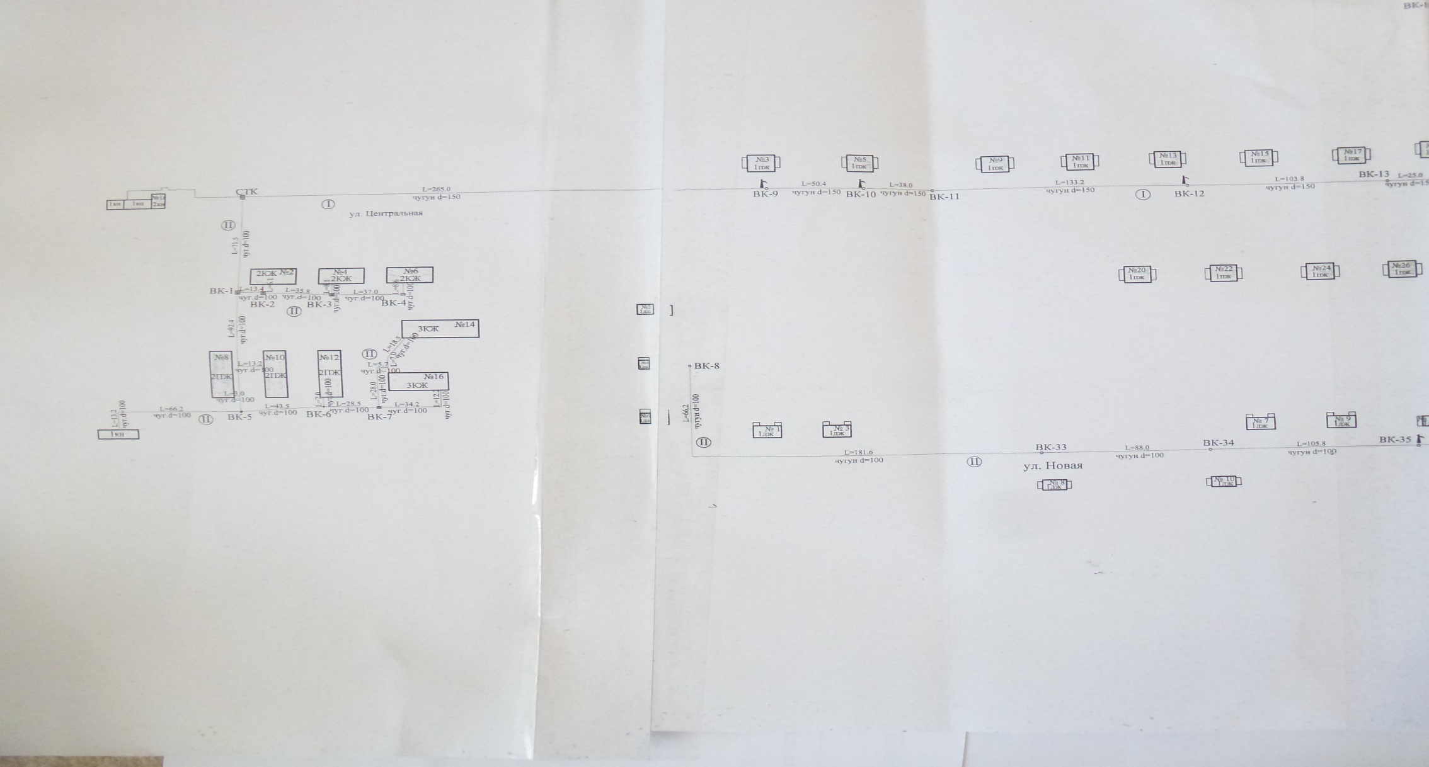 | 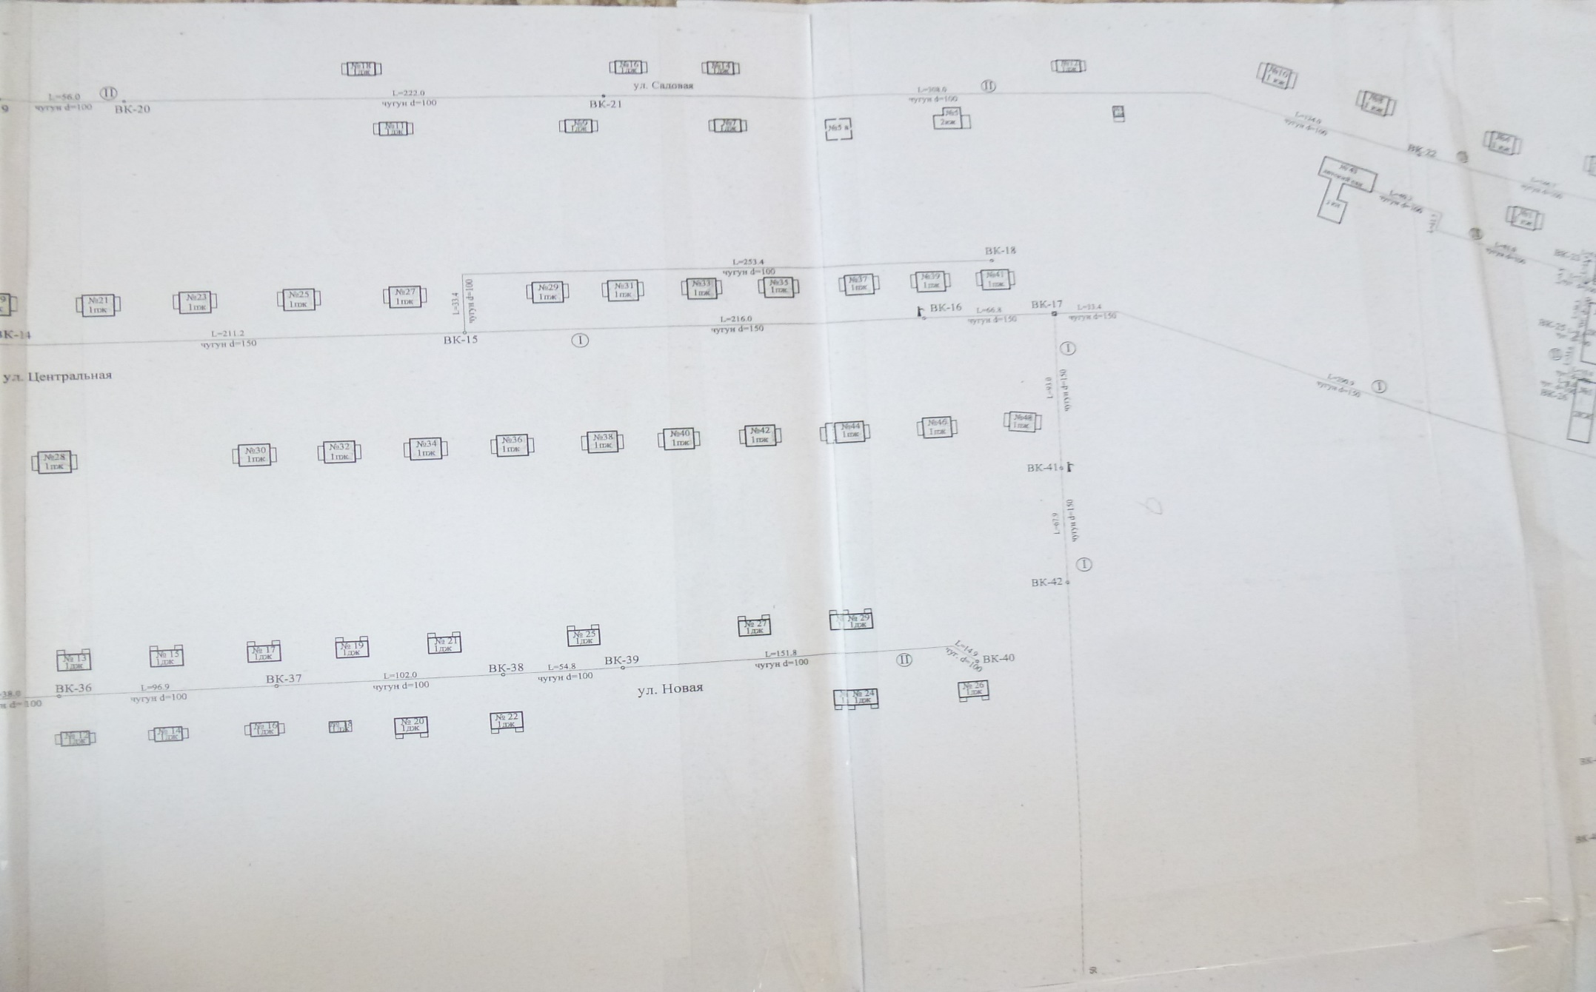 | 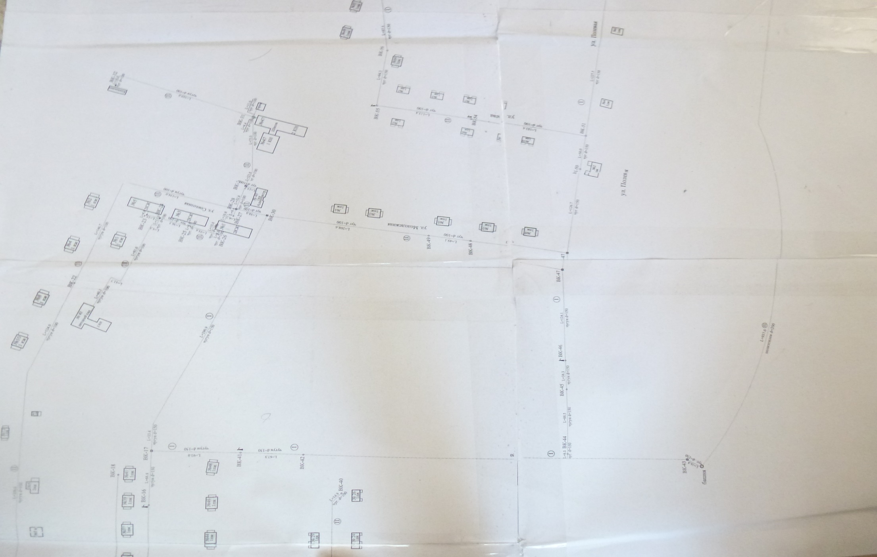 | 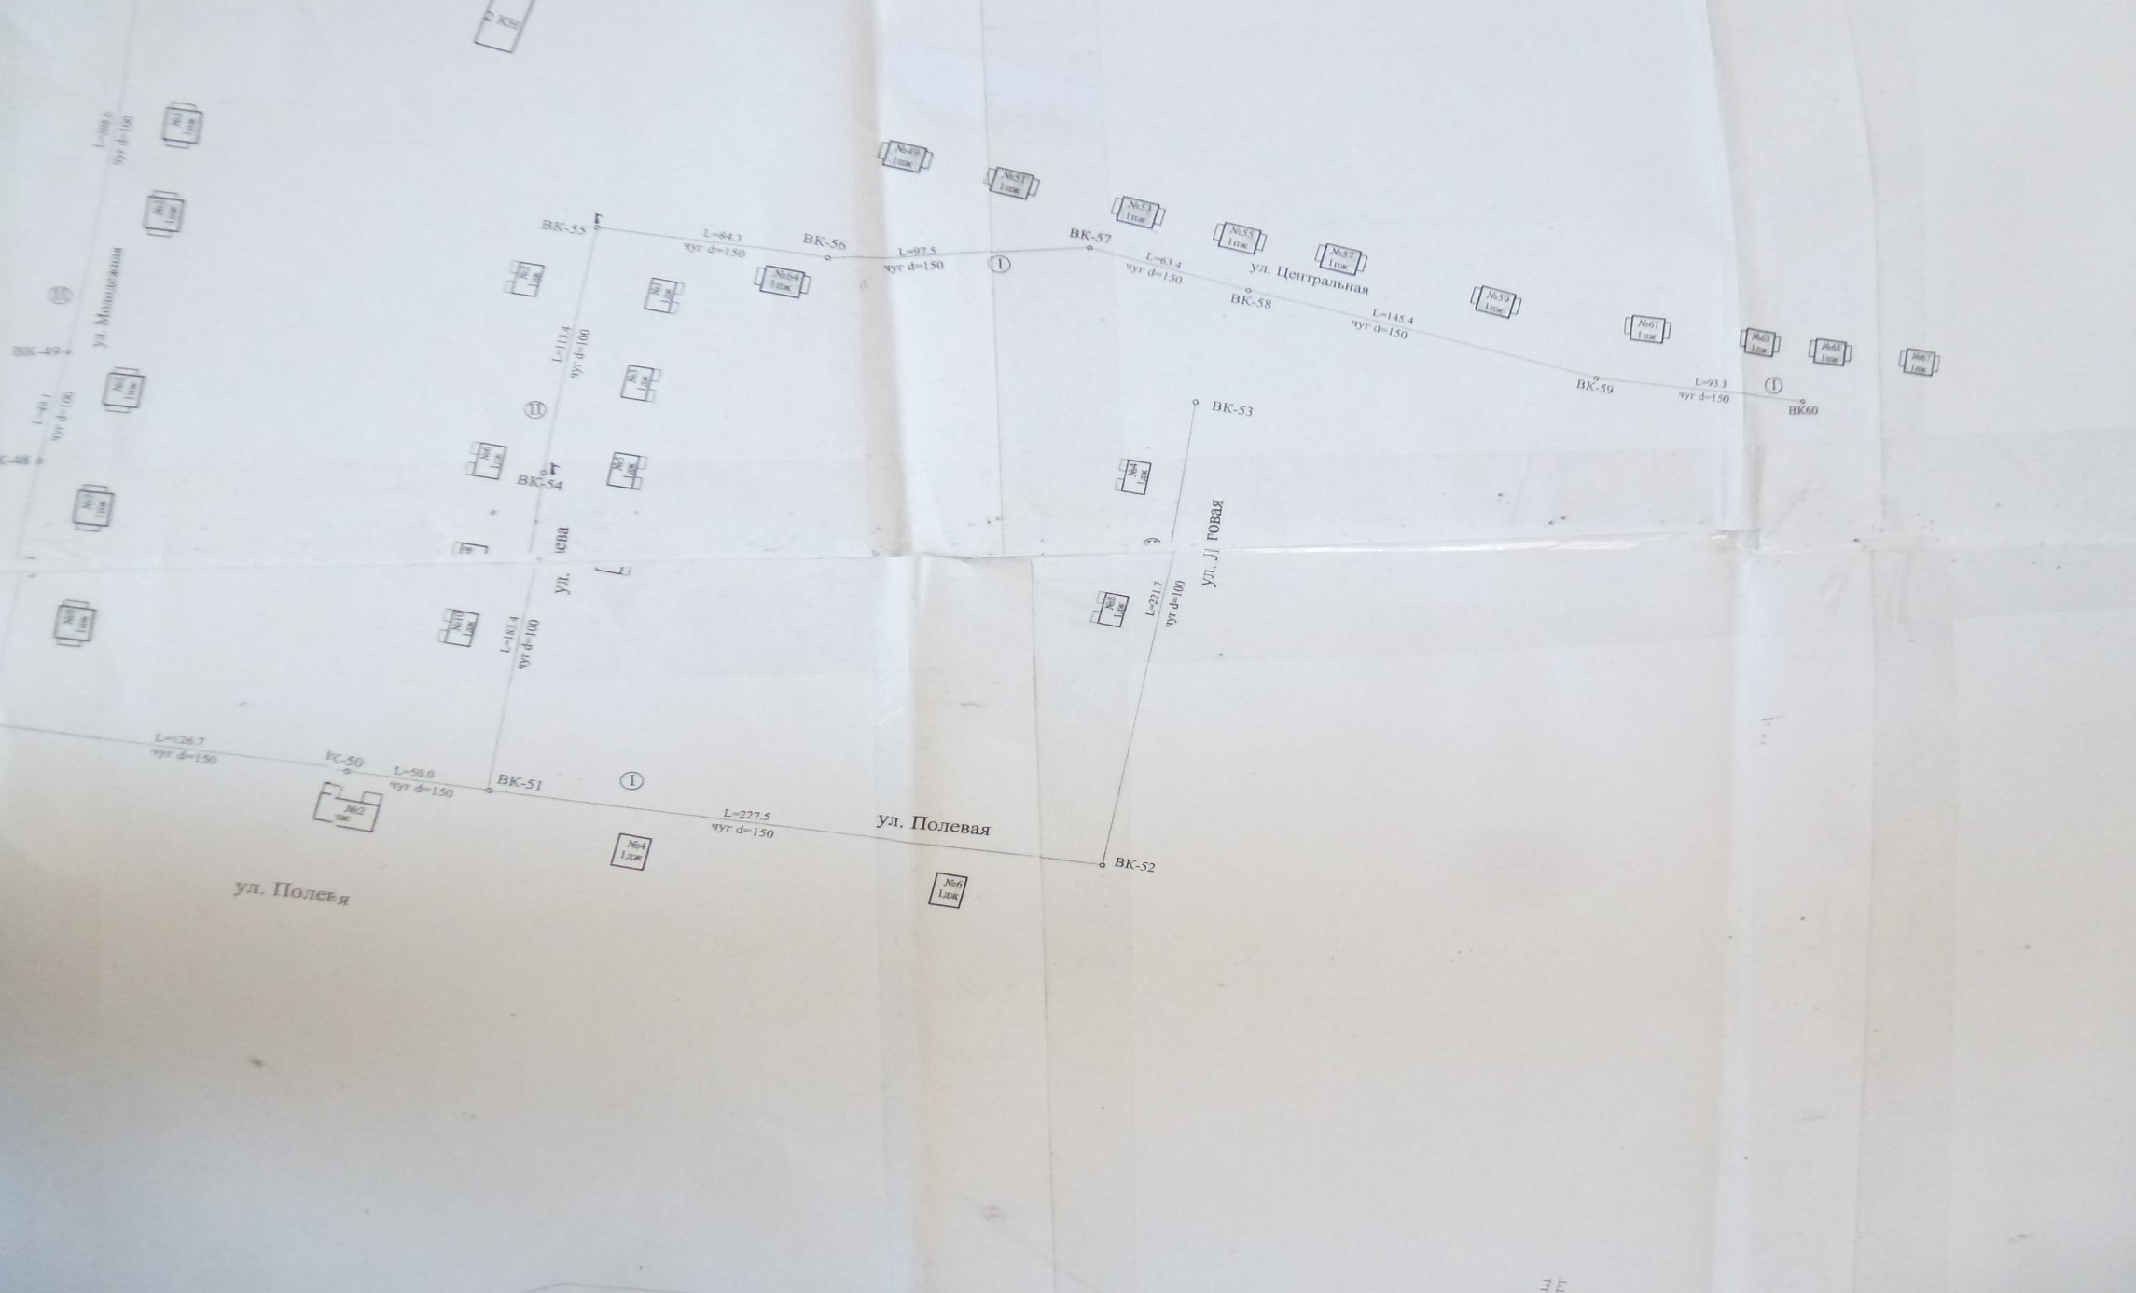

Схема водоотведения от жилых домов №1,3,5 по ул. Совхозной до сброса в канаву с. Бирофельд | Схема водоотведения от жилых домов №2, 4, 6,8,10,12,14,16 по ул. Центральной до сброса в канаву с. Бирофельд | Схема водоотведения от жилых домов №25, 27, 29,33,35,37,39,41 по ул. Центральной до сброса в канаву с. Бирофельд | Схема водоотведения от зданий №45, 47 по ул. Центральной до сброса в канаву с. Бирофельд | Схема водоотведения от детского сада №43 по ул. Центральной до выгреба с. Бирофельд
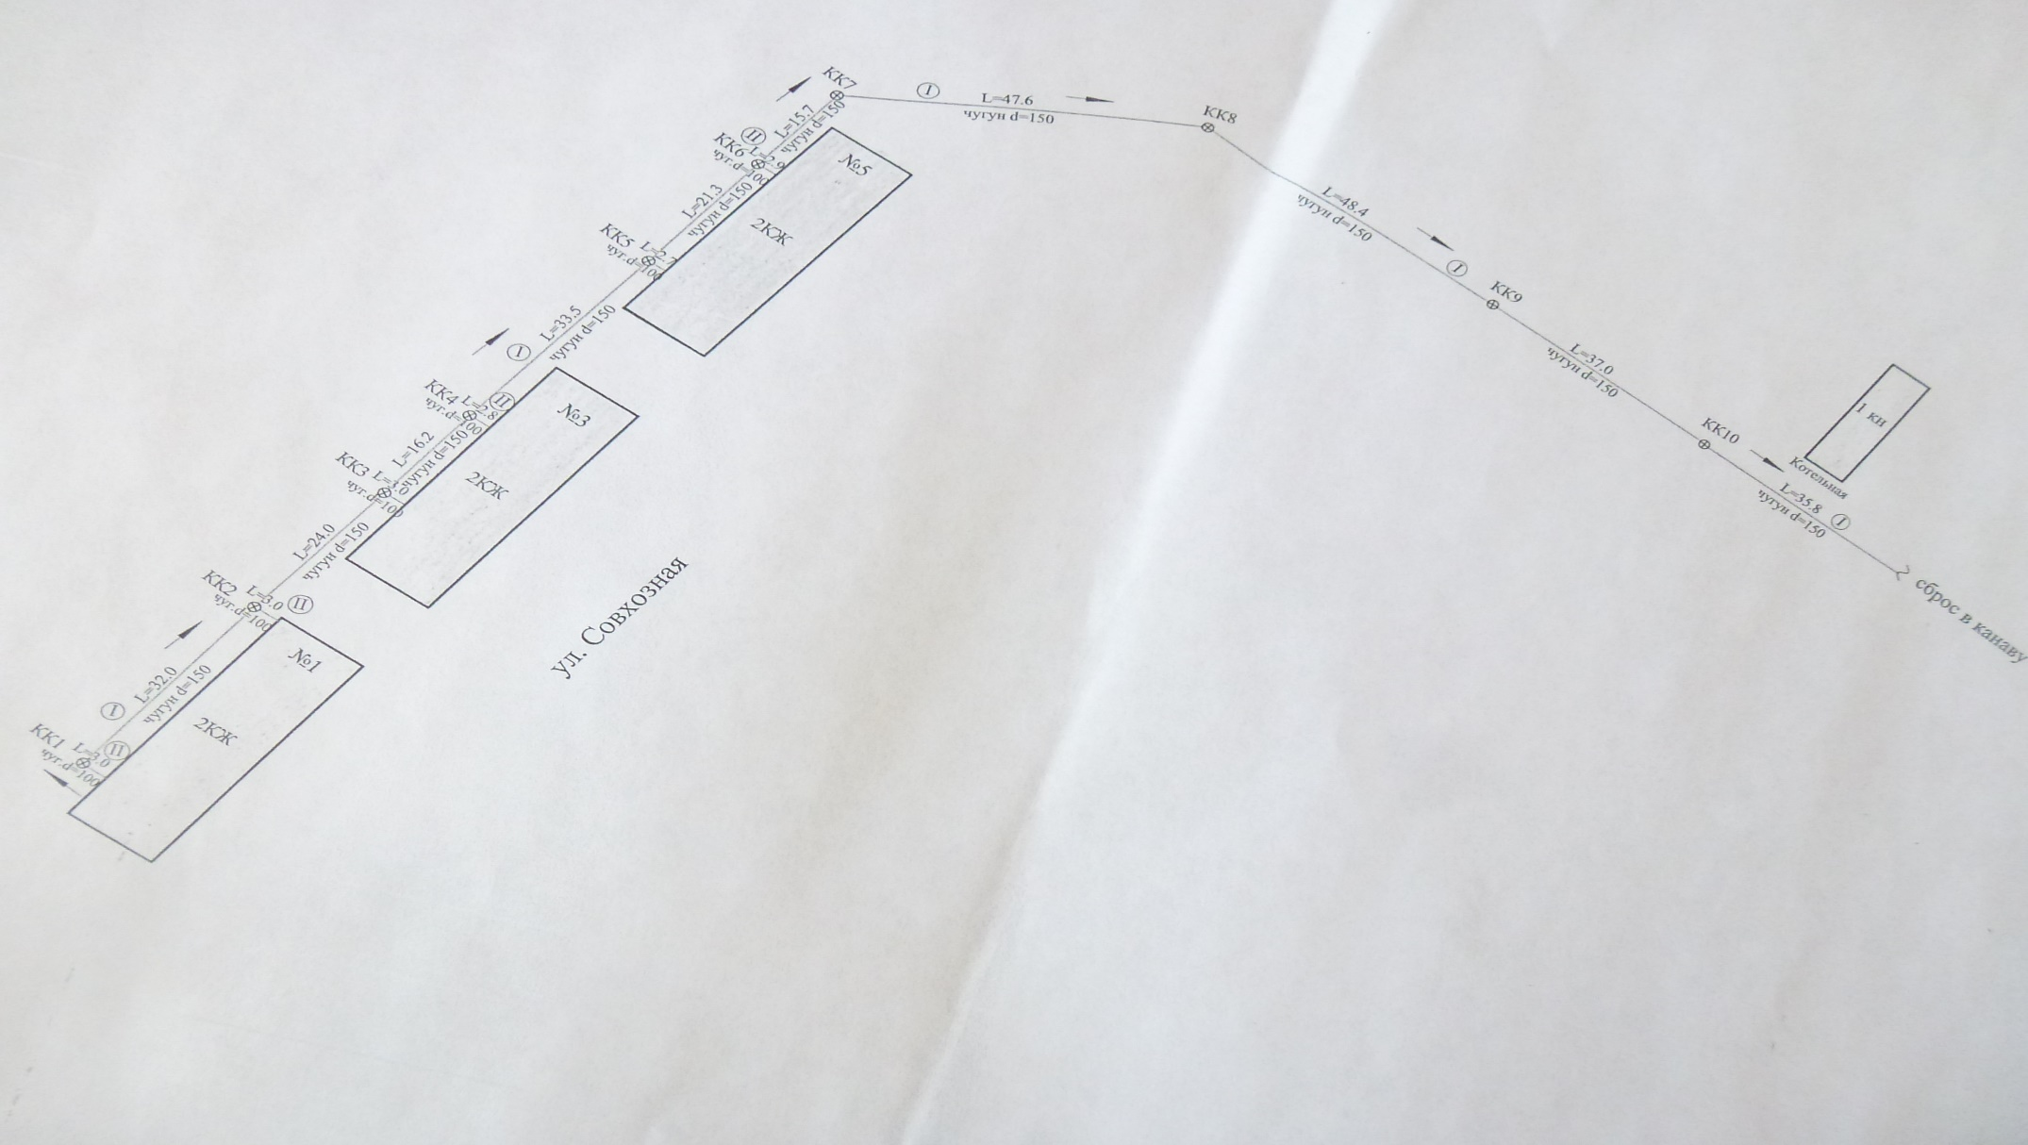 | 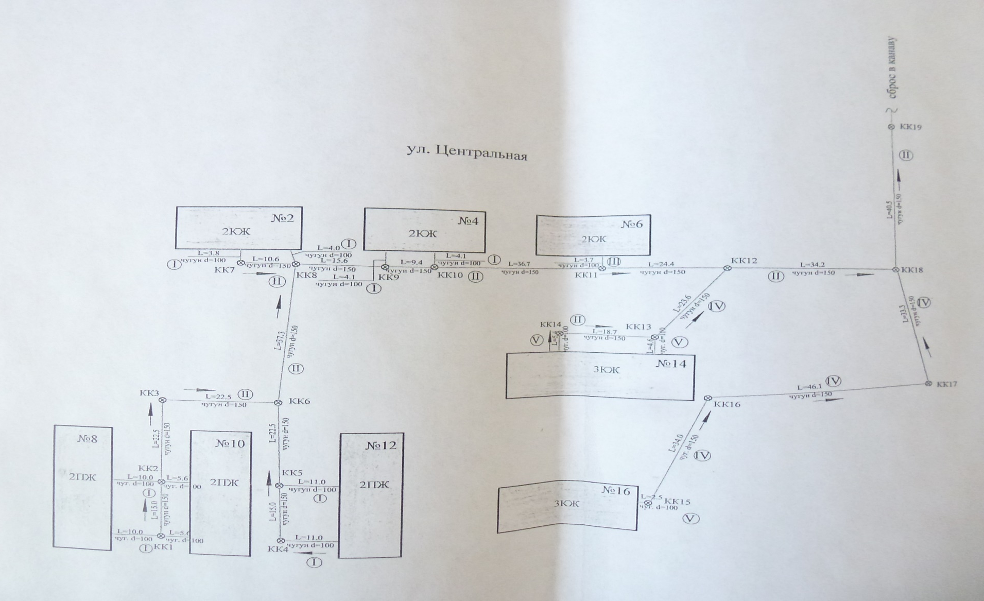 | 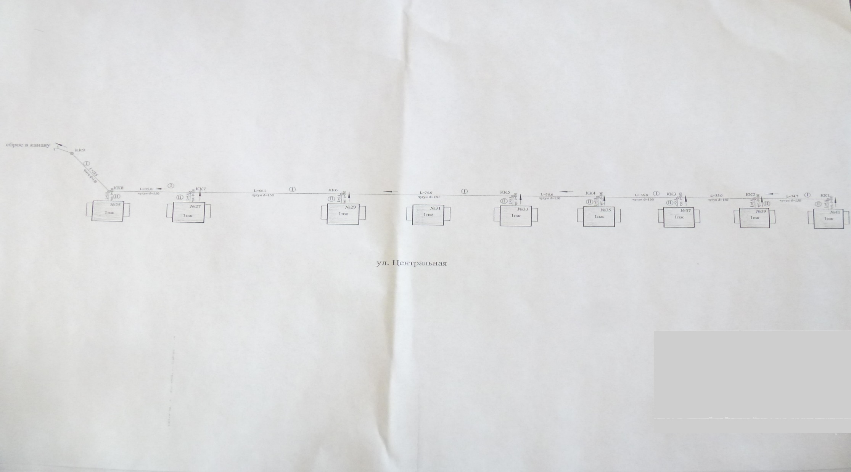 | 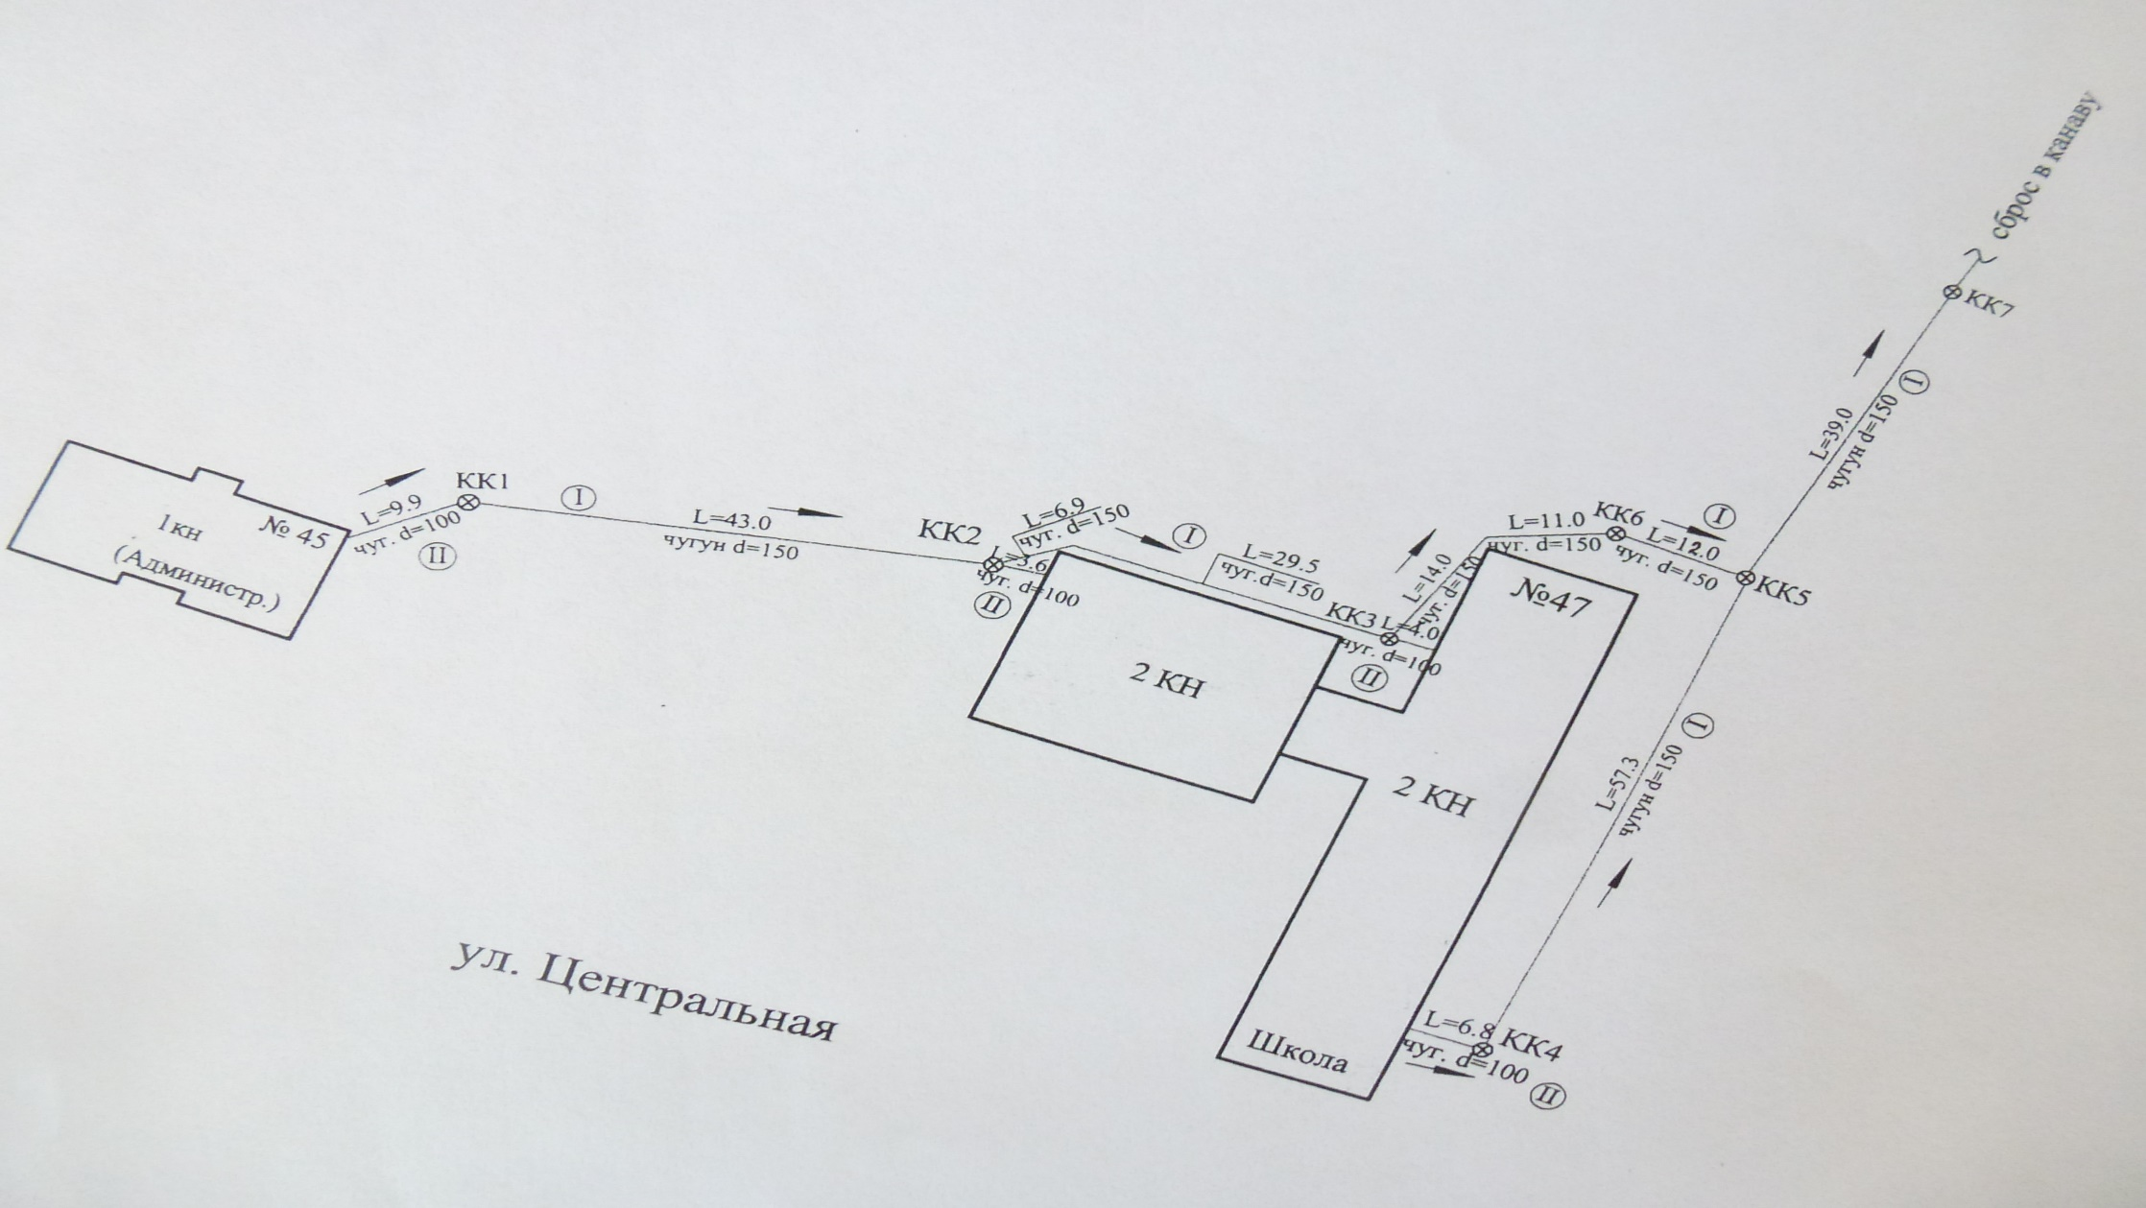 | 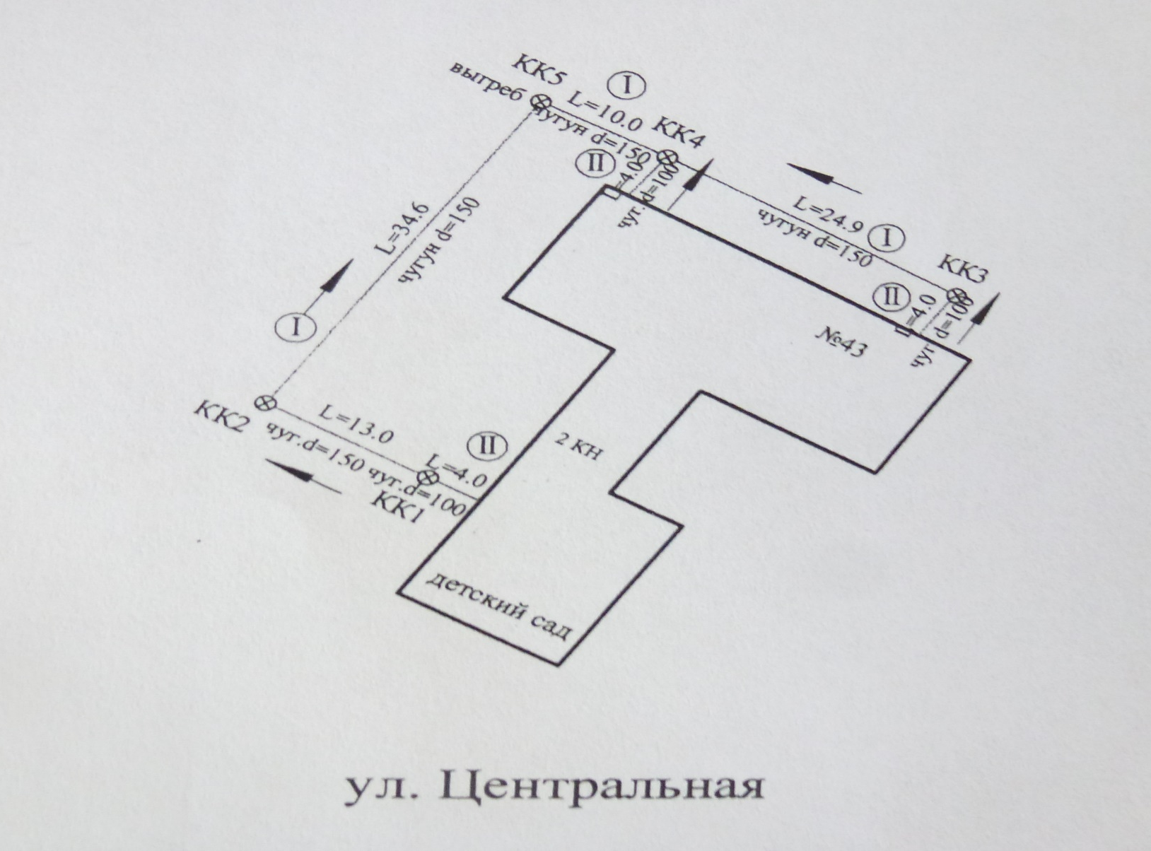

Межмуниципальный информационный бюллетень Биробиджанского муниципального района
Учредитель – представительный орган муниципального образования «Биробиджанский муниципальный район» - Собрание депутатов
Главный редактор – Хроменко С.В.
Время/дата подписания в печать – 10:35/ 19.11.2021
Тираж – 130 экз.
Распространяется бесплатно.
Адрес редакции – г. Биробиджан ул. Пушкина 5 «Б»

